PRESSEMITTEILUNG

Grüne Verantwortung: IBEROSTAR-Hotels in Mexiko und auf Jamaika erhalten die Green Globe-Zertifizierung

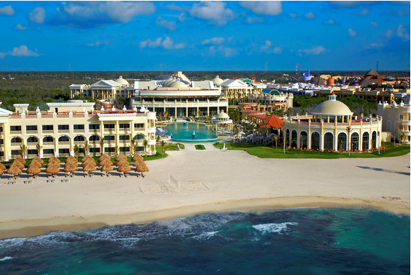

IBEROSTAR Grand Hotel Paraíso, Mexiko

Palma de Mallorca/Frankfurt am Main, 7. November 2013 - Die Hotels und Resorts von IBEROSTAR in Mexiko und auf Jamaika erhielten kürzlich für ihren Beitrag zur nachhaltigen Entwicklung die Green Globe-Zertifizierung. Die Umsetzung des umfangreichen und intensiven Prüfungsprozesses in den verschiedenen Hotelanlagen bekräftigt die Bestrebungen von IBEROSTAR Hotels & Resorts, eine verantwortliche Tourismusentwicklung mit geringeren Auswirkungen auf die Umwelt zu erreichen.

Green Globe ist ein weltweit führendes Programm zur Zertifizierung von Nachhaltigkeit im Tourismus. Die Analysen beziehen Indikatoren wie Energiemanagement, Wasserverwertung oder Bodennutzung mit ein, weitere Kriterien wie das Abfallmanagement oder die soziale und kulturelle Entwicklung der Regionen sind ebenfalls Teil der kritischen Bewertung.

Das Unternehmen IBEROSTAR stellt die notwendigen Mittel bereit, damit die Akteure der Tourismusbranche ihre Nachhaltigkeitspolitik auf den Gebieten Wirtschaft, Soziales und Umwelt effizient verbessern können. In Übereinstimmung mit den Standards von Green Globe haben die IBEROSTAR-Hotels in Mexiko und auf Jamaika ehrgeizige Projekte ins Leben gerufen, die die Verwendung von Rohstoffen optimieren und das Umweltbewusstsein fördern sollen.

In Mexiko hat IBEROSTAR, mit Hilfe des Programms Piensa Verde, mit der Umsetzung von verschiedenen außergewöhnlichen Aktionen begonnen, unter anderem:

  - Verringerung des Ausstoßes an Treibhausgasen durch Technologien zur Optimierung der Energieressourcen
  - Automatisierung des Stromnetzes und der Klimaanlage durch Bewegungsmelder

  - Regelmäßige Studien zur Identifizierung jener Bereiche, in denen eine Senkung des Energieverbrauchs möglich ist
  - Wiederverwendung des Wassers durch Abwasseraufbereitung für Bewässerungszwecke
  - Verwendung biologisch abbaubarer Reinigungsprodukte
  - Kontrolle der Abfallprodukte und Förderung einer Recycling-Kultur unter den Gästen
  - Förderung der wirtschaftlichen Entwicklung durch eine nachhaltige Einkaufspolitik

IBEROSTARS intensives Engagement für eine nachhaltige Entwicklung in Zusammenspiel mit der strikten Einhaltung internationaler Umweltstandards ermöglichte es, dass sämtliche Hotelanlagen von IBEROSTAR in Mexiko und auf Jamaika die Green Globe-Zertifizierung erhielten. Ausgezeichnete Hotels sind:

  - Mexiko: IBEROSTAR Grand Hotel Paraíso, IBEROSTAR Paraíso Maya, IBEROSTAR Paraíso Lindo, IBEROSTAR Paraíso Beach, IBEROSTAR Paraíso del Mar, IBEROSTAR Tucán, IBEROSTAR Quetzal, IBEROSTAR Cozumel und IBEROSTAR Cancún
  - Jamaika: IBEROSTAR Grand Hotel Rose Hall, IBEROSTAR Rose Hall Suites, IBEROSTAR Rose Hall Beach

IBEROSTAR Hotels & Resorts arbeitet und fördert auch weiterhin die nachhaltige Entwicklung in all seinen Anlagen. Dieses Vorgehen ist ein wesentlicher Bestandteil der Unternehmensphilosophie und entspricht der nachhaltigen Zukunftsvision der spanischen Hotelkette.

Über Green Globe

Die Green Globe-Richtlinien befassen sich mit den Nachhaltigkeitsprogrammen der Reise- und Tourismusbranche. Green Globe agiert als einziges eingetragenes Mitglied der Weltorganisation für Tourismus der Vereinten Nationen (UNWTO).

Über IBEROSTAR Hotels & Resorts

Die Urlaubshotelkette IBEROSTAR Hotels & Resorts wurde 1986 von der Familie Fluxá auf Palma de Mallorca (Balearen, Spanien) gegründet. Die GRUPO IBEROSTAR ist eines der wichtigsten spanischen Tourismusunternehmen, das auf eine über 50-jährige Geschichte zurückblickt. Dazu gehört auch IBEROSTAR Hotels & Resorts mit derzeit mehr als 100 Hotels in 16 Ländern weltweit.

IBEROSTAR Pressestelle:

Edelman GmbH
Susanna Conde
Telefon: +49 69 75 61 99-69
E-Mail: susanna.conde@edelman.com

